**Pemrograman Berbasis Framework**

**“API”**



**Oleh :**

**Angga Maulana Athaariq / 09**

**TI-3B / 1741720138**

**PROGRAM STUDI D-IV TEKNIK INFORMATIKA**

**JURUSAN TEKNOLOGI INFORMASI**

**POLITEKNIK NEGERI MALANG**

**2020**

**Praktikum 1**

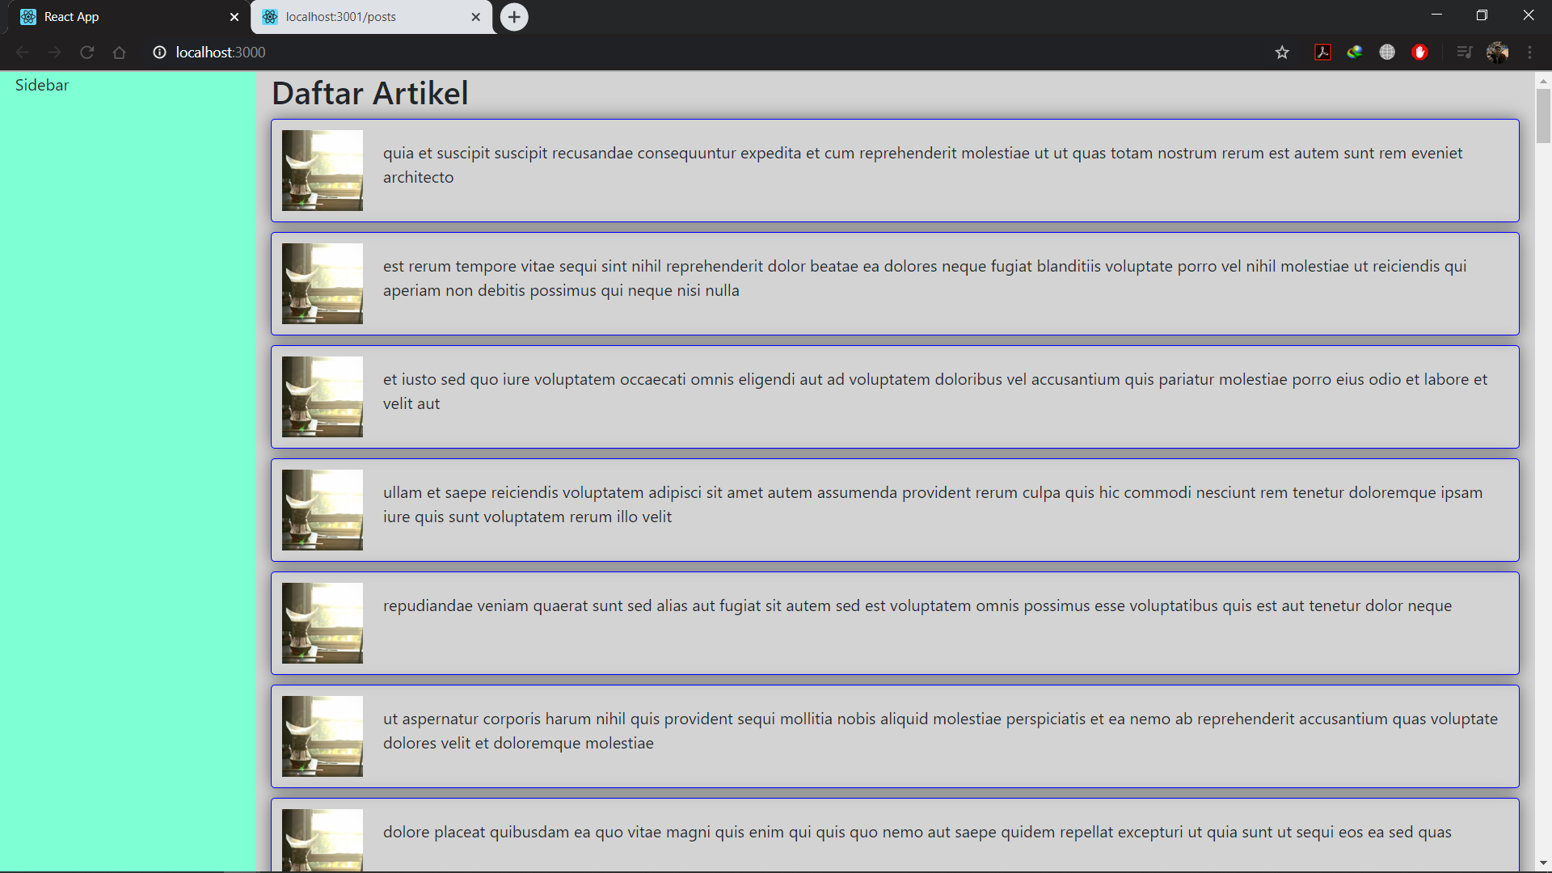

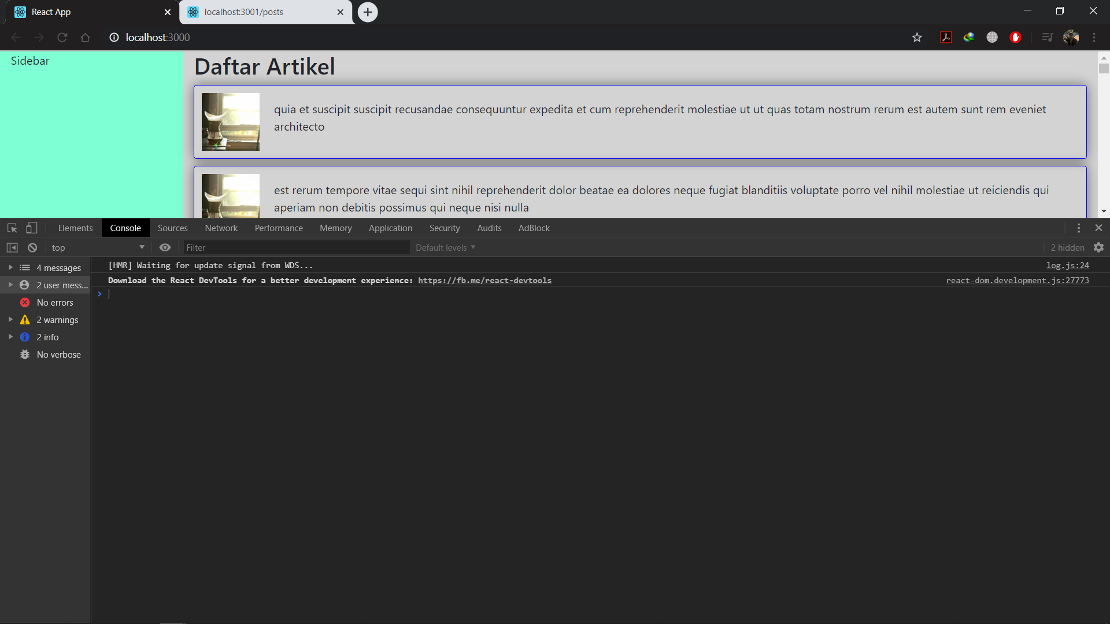

1. **Pertanyaan Praktikum 1**
2. Pada langkah 8, sekarang coba kalian ganti class **container** dengan **container-fluid** atau sebaliknya pada file **"public/index.html"** dan lihat apa perbedaannya.
3. Tampilan seperti apa yang kalian temukan setelah mencoba mengganti nama class tersebut?

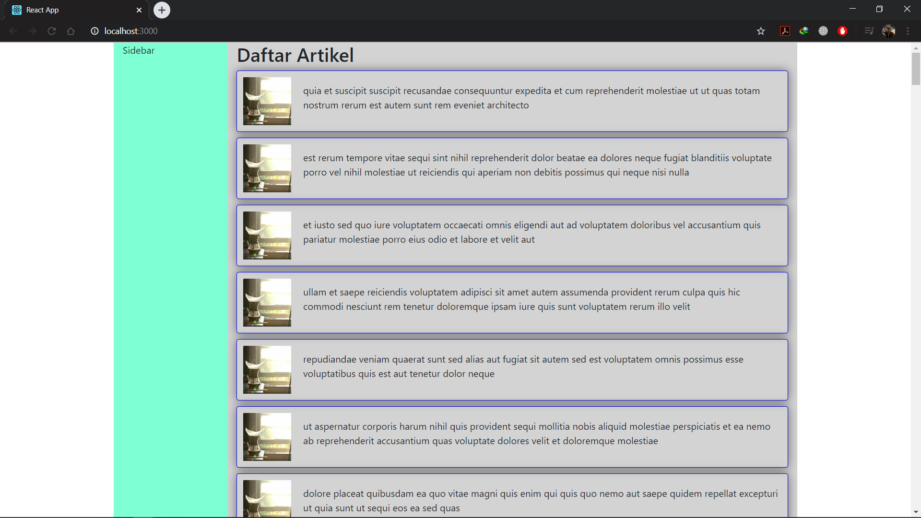

1. Apa perbedaan dari **container** dan **container-fluid** ?

Container tampilan di html web nya akan semakin kecil, jika menggunakan container-fluid full screen

1. Jika kita ingin meng-*import* suatu *component* contoh *component bootstrap*, akan tetapi *component* dalam tersebut belum terdapat pada module ReactJS. Apa yang akan dilakukan untuk dapat menggunakan component tersebut? Bagaimana caranya?

**Praktikum 2**

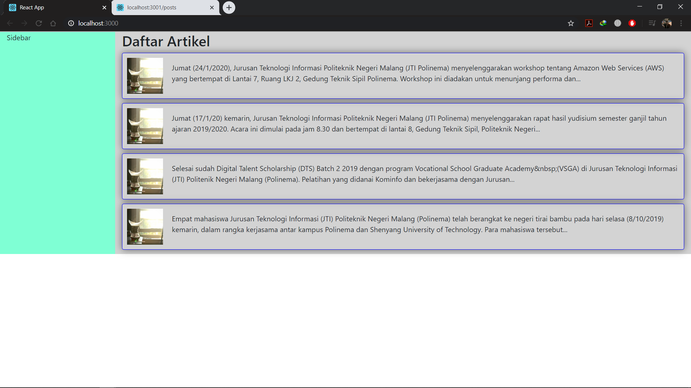

1. **Pertanyaan Praktikum 2**
2. Kenapa *json-server* dijalankan pada port 3001? Kenapa tidak sama-sama dijalankan pada *port* 3000 seperti project react yang sudah kita buat?
3. Bagaimana jadinya kalua kita ganti *port json-server* menjadi 3000?

Dia akan auto berubah tanpa ada isi list data artikel

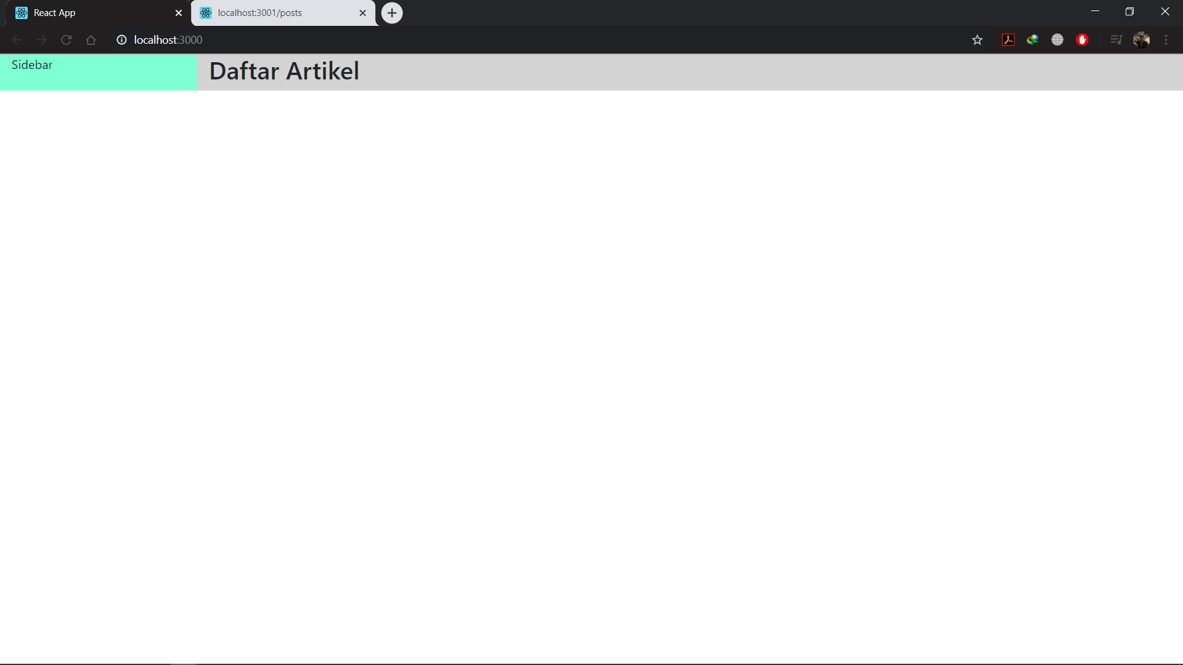

**Praktikum 3**

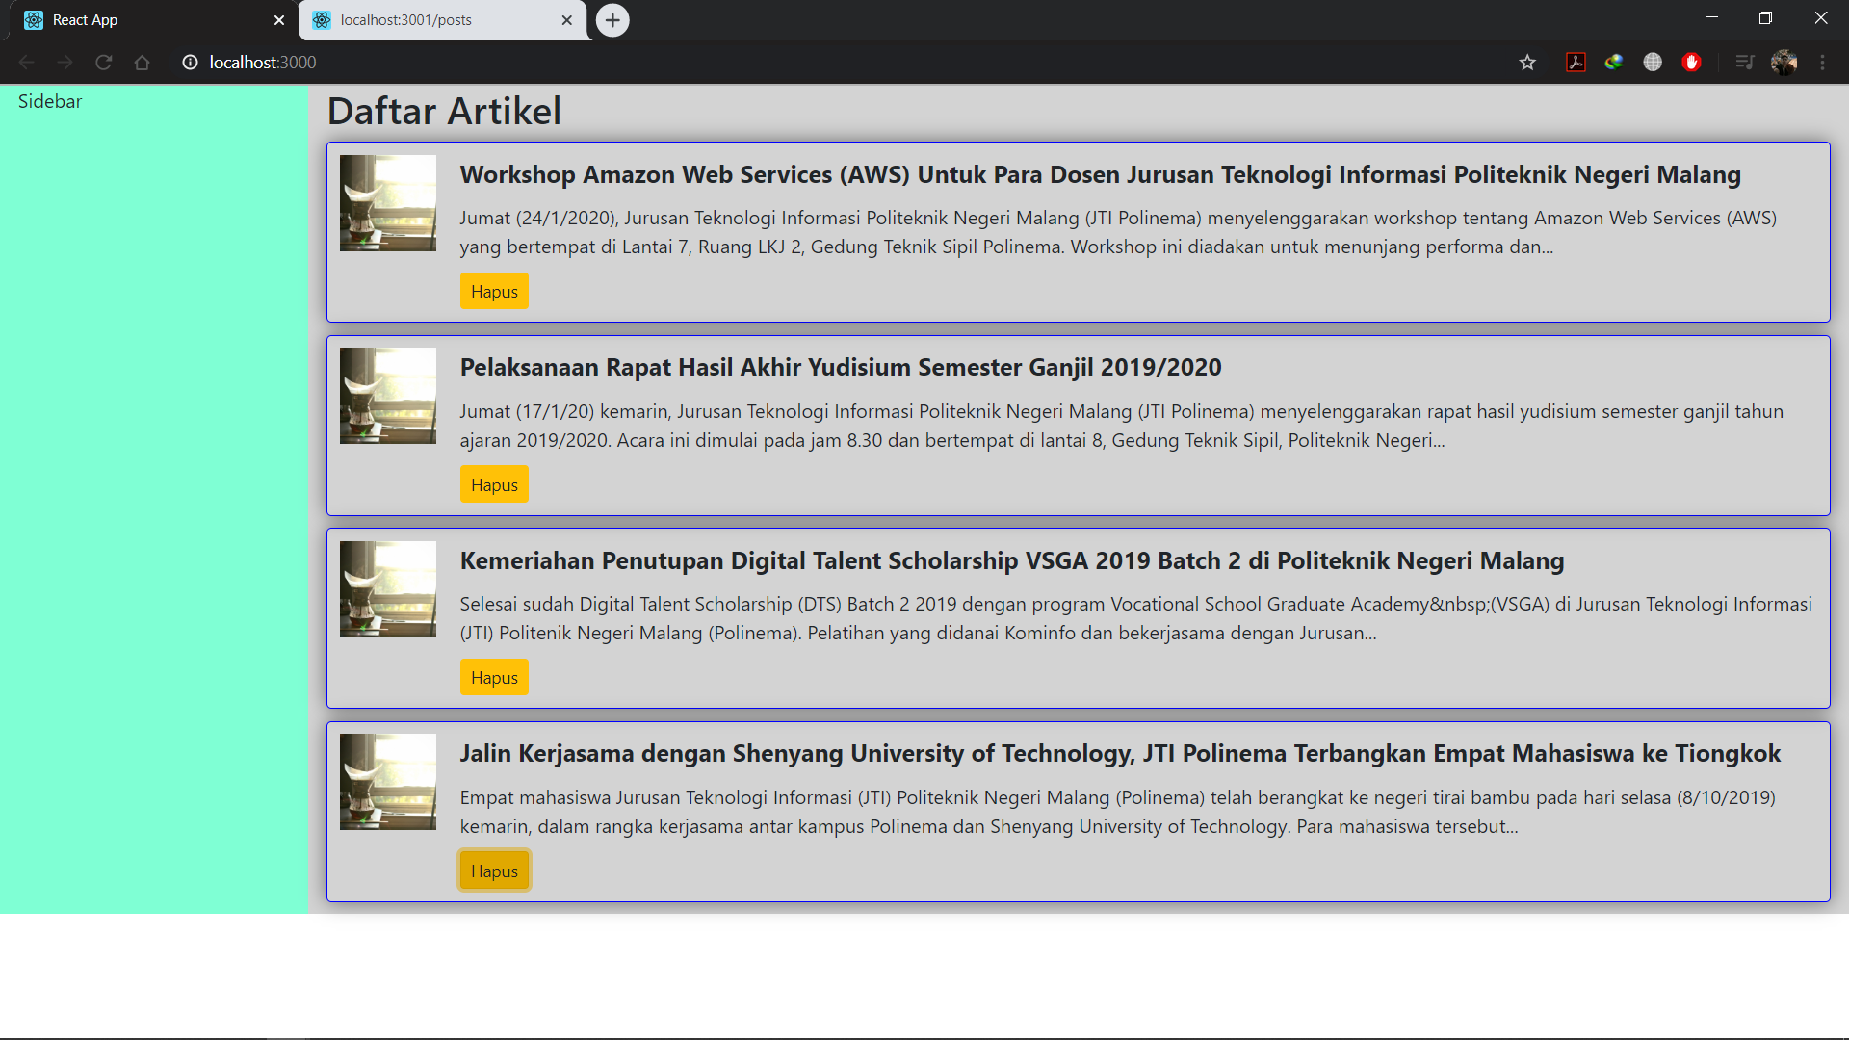

1. **Pertanyaan Praktikum 3**
2. Apa yang terjadi setelah kalian klik tombol hapus?
3. Perhatikan file **listArtikel.json**, apa yang terjadi pada file tersebut? Kenapa demikian?
4. Fungsi **handleHapusArtikel** itu untuk apa?
5. Jelaskan perbedaan fungsi **componentDidMount()** pada Gambar 1.18 dengan fungsi **componentDidMount()** pada Gambar 3.2 ?

**Praktikum 4**

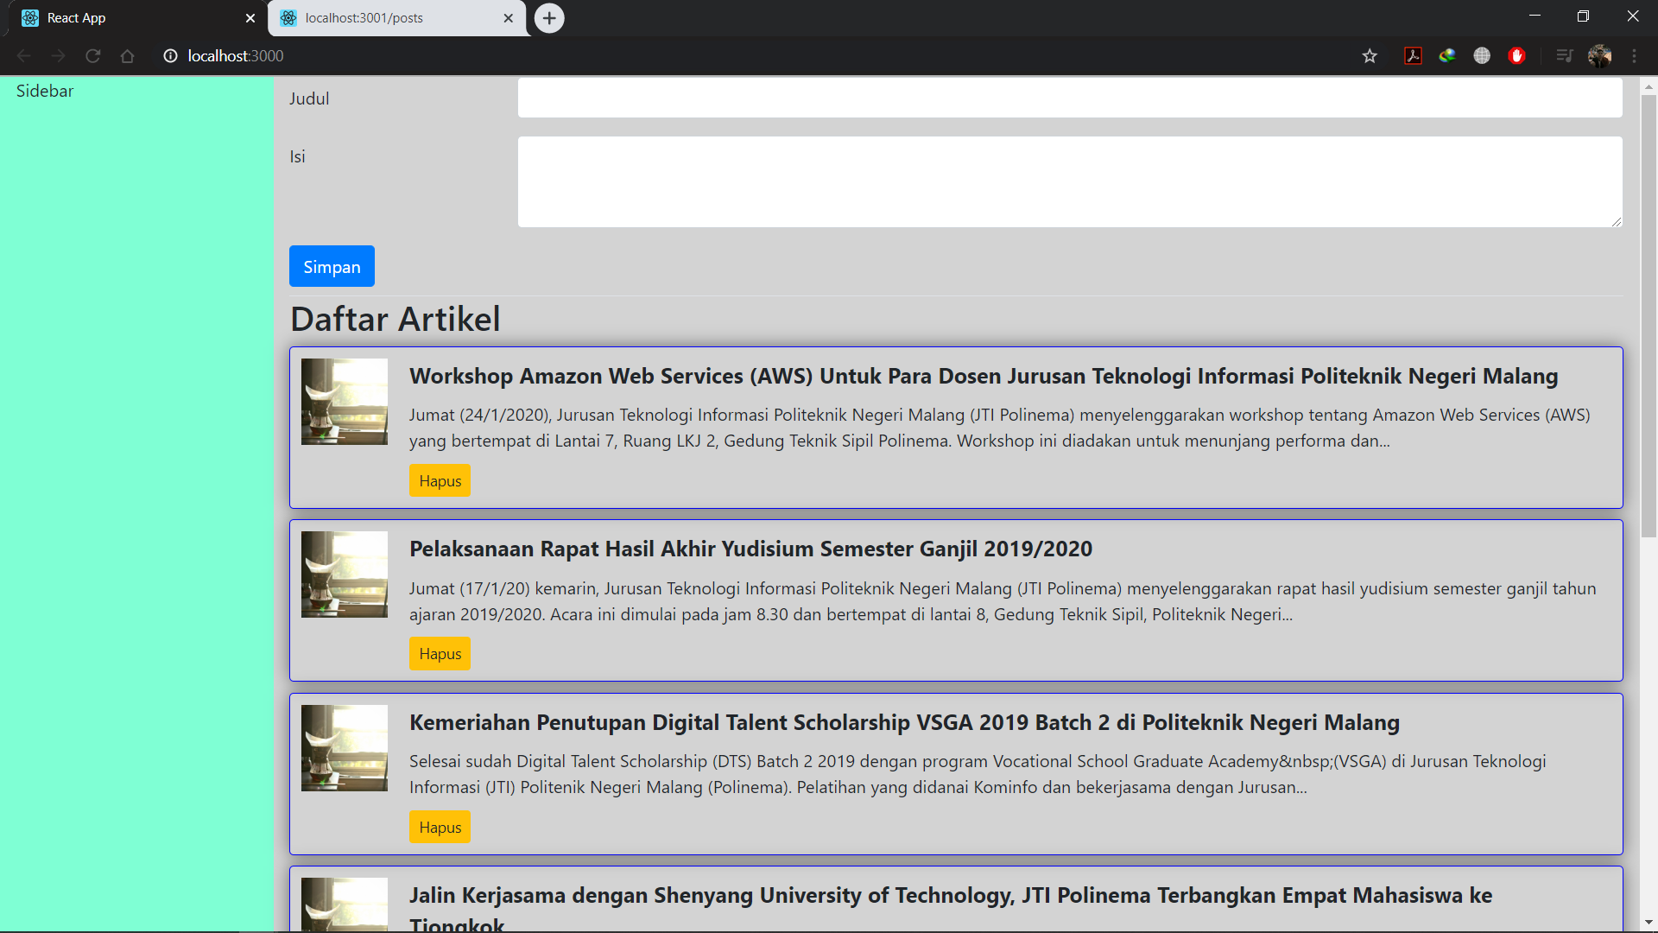

1. **Pertanyaan Praktikum 4**
2. Jelaskan apa yang terjadi pada file **listArtikel.json** sebelum dan setelah melakukan penambahan data?
3. Data yang ditampilkan di browser adalah data terbaru berada di posisi atas dan data lama berada di bawah, sedangkan pada file **listArtikel.json** data terbaru malah berada di bawah. Jelaskan mengapa demikian?